温馨提示：
此套题为Word版，请按住Ctrl,滑动鼠标滚轴，调节合适的观看比例，答案解析附后。关闭Word文档返回原板块。
单元质量评估(三)
(第5章)
(90分钟 100分)
一、选择题(共25小题，每小题2分，共50分)
1.(2016·苏州高一检测)下列关于酶的叙述，错误的是( )
A.酶的组成元素都为C、H、O、N
B.酶是活细胞产生的具有催化作用的有机物
C.酶催化效率高是因为其降低活化能的作用显著
D.过酸、过碱能使酶的分子结构遭到破坏而失去活性
【解析】选A。绝大多数酶是蛋白质，少数酶是RNA，其中RNA的组成元素有C、H、O、N、P；酶是活细胞产生的具有催化作用的有机物，为蛋白质或RNA；酶催化效率高是因为其降低活化能的作用比无机催化剂显著；强酸、强碱或高温都会破坏酶的空间结构，使酶失活。
2.取经过编号的5支试管分别加入2 mL 0.5 mol/L过氧化氢溶液，进行如下实验，根据实验内容，下列说法正确的是( )
试管  编号 | 1 | 2 | 3 | 4 | 5
加入  物质 | 适量  唾液 | 锈铁钉 | 生土  豆片 | 熟土  豆片 | 生土豆片  +稀盐酸
实验  结果 | 几乎无  气泡 | 少量  气泡 | 大量  气泡 | 几乎  无气泡 | 几乎  无气泡
A.说明酶具有高效性的是3号和4号实验
B.1号和3号对照不能说明酶有专一性
C.各组实验都不能体现酶的活性与温度之间的关系
D.3号和5号对照可以说明酶的活性受pH的影响
【解析】选D。过氧化氢分解可以由过氧化氢酶和铁离子催化，在生土豆片中含有过氧化氢酶，生锈的铁钉中含有铁离子。实验1、3对照说明了酶的专一性；实验2、3对照说明了酶的高效性；实验3、4对照说明了酶的活性受温度的影响；实验3、5对照说明了酶的活性受pH的影响。
3.某同学在研究化合物P对淀粉酶活性的影响时，得到如图所示的实验结果。下列有关叙述错误的是( )
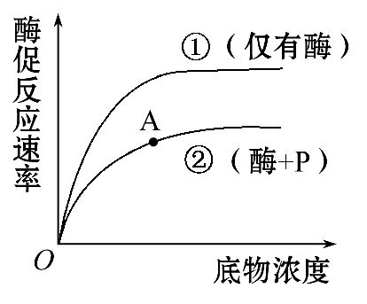
A.在一定范围内，底物浓度影响着酶促反应速率
B.曲线①作为对照实验
C.化合物P对该酶的活性有抑制作用
D.若反应温度不断升高，则A点持续上移
【解析】选D。根据曲线可知，在一定范围内，随底物浓度增加，酶促反应速率增大，故A正确；根据曲线①②可知，①是对照组，②为实验组，故B正确；曲线②在曲线①的下方，说明化合物P对酶活性有抑制作用，故C正确；若不断提高反应温度，最终会导致酶失活，反应速率降低，故D错误。
【方法规律】分析同一坐标系中多条曲线的方法
(1)依据：不同的酶具有不同的最适温度或最适pH，比较不同的曲线时，不仅要关注曲线之间的“异”，还要关注曲线之间的“同”。
(2)实例：下面左图表示的是pH对植物和人的淀粉酶活性的影响，右图表示的是3种脱氢酶(A、B、C)的活性受温度影响的情况。
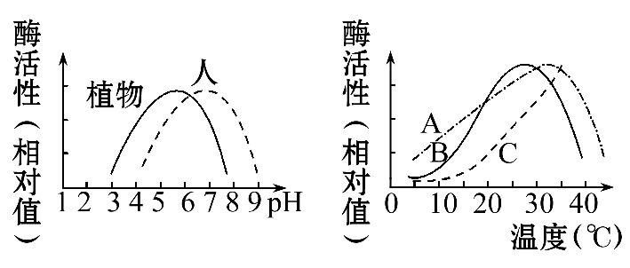
4.(2016·南京高一检测)下列关于ATP的叙述，正确的是( )
A.A代表腺嘌呤脱氧核苷
B.ATP中含有的糖是六碳糖
C.ATP是生命活动的直接能源物质
D.ATP的结构简式可表示为A-P-P～P
【解析】选C。A代表腺苷，由腺嘌呤与核糖构成；ATP中所含糖是核糖，为五碳糖；细胞中绝大多数需要能量的生命活动都是由ATP直接提供的；ATP的结构简式为A-P～P～P。
5.关于人体细胞内有氧呼吸和无氧呼吸的比较，正确的是( )
A.二氧化碳只在有氧呼吸中产生
B.催化两者的酶都不同
C.还原氢只在有氧呼吸过程中产生
D.有氧呼吸整个过程都在线粒体中进行
【解析】选A。人体无氧呼吸的产物是乳酸，有氧呼吸的产物是二氧化碳和水，故A正确；催化有氧呼吸和无氧呼吸第一阶段的酶相同，催化无氧呼吸第二阶段与有氧呼吸第二、三阶段的酶不同，故B错误；有氧呼吸和无氧呼吸过程中都能形成还原氢，故C错误；有氧呼吸的第一阶段在细胞质基质中进行，第二、三阶段在线粒体中进行，故D错误。
6.(2016·北京高一检测)在有氧呼吸过程中，氧的作用是( )
A.与葡萄糖中的碳结合生成CO₂
B.与[H]结合生成H₂O
C.参与酶的催化作用
D.氧化葡萄糖形成丙酮酸
【解析】选B。在有氧呼吸过程中，氧气参与第三阶段，与[H]结合生成水，同时释放大量能量。
7.一运动员正在进行长跑锻炼，从他的大腿肌细胞中检测到三种化学物质，其浓度变化如图所示，图中P、Q、R三条曲线依次代表( )
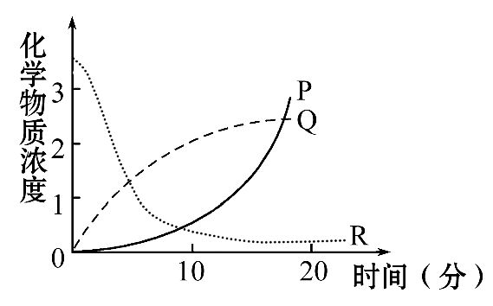
A.O₂、CO₂、乳酸 B.乳酸、CO₂、O₂
C.CO₂、O₂、乳酸 D.CO₂、乳酸、O₂
【解析】选B。肌细胞进行无氧呼吸时，除产生少量ATP供肌肉收缩外，还产生乳酸，故细胞中乳酸含量上升，P表示乳酸；肌细胞进行有氧呼吸时，产生CO₂，使肌细胞中CO₂浓度升高，且只能维持一定水平，不能无限增加，故Q表示CO₂；肌细胞进行有氧呼吸时，消耗O₂，使肌细胞中O₂浓度下降，故R表示O₂。
8.下图表示细胞呼吸过程中葡萄糖分解的两条途径，判断酶1、酶2和酶3分别存在于( )
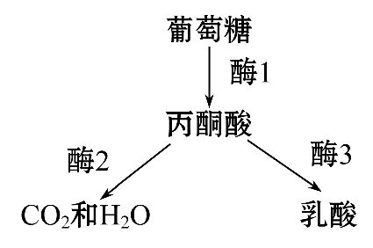
A.线粒体、线粒体和细胞质基质
B.线粒体、细胞质基质和线粒体
C.细胞质基质、线粒体和细胞质基质
D.细胞质基质、细胞质基质和线粒体
【解析】选C。酶1催化的是有氧呼吸第一阶段、无氧呼吸第一阶段，场所是细胞质基质；酶2催化的是有氧呼吸第二、三阶段，场所是线粒体；酶3催化的是无氧呼吸第二阶段，场所是细胞质基质。
9.向正在进行有氧呼吸的细胞悬液中分别加入a、b、c、d四种抑制剂，下列正确的是( )
A.若d能抑制丙酮酸分解，则使葡萄糖的消耗增加
B.若b能抑制葡萄糖分解，则使丙酮酸增加
C.若c能抑制ATP的形成，则使ADP的消耗增加
D.若a能抑制[H]氧化成水，则使O₂的消耗减少
【解析】选D。若d抑制丙酮酸分解，造成丙酮酸积累增加，葡萄糖分解成丙酮酸的反应受抑制，葡萄糖的消耗量减少；丙酮酸是葡萄糖分解的产物，若b能抑制葡萄糖分解，葡萄糖分解的产物丙酮酸的量减少；ADP与磷酸反应生成ATP，ATP的形成需要消耗ADP，若c能抑制ATP的形成，ATP的生成量减少，消耗的ADP减少；氧气与[H]结合生成水，水的生成需要消耗氧气，若a能抑制[H]氧化成水，水的生成量减少，消耗的氧气量减少。
10.(2015·江苏学业水平考试)为延长水果的仓贮时间，向贮存仓中加入N₂或CO₂的主要目的是 ( )
A.抑制有氧呼吸，减少有机物的消耗
B.促进有氧呼吸，保持一定的仓贮温度
C.促进无氧呼吸，减少有机物的消耗
D.促进无氧呼吸，保持一定的仓贮温度
【解析】选A。水果进行细胞呼吸消耗氧气，分解有机物，释放能量，使有机物大量消耗，而加入CO₂或N₂，能抑制有氧呼吸，减少了有机物的消耗，从而延长了水果的储藏时间。
11.(2016·赤峰高一检测)下图是人体内不完整的细胞呼吸示意图，有关叙述正确的是( )
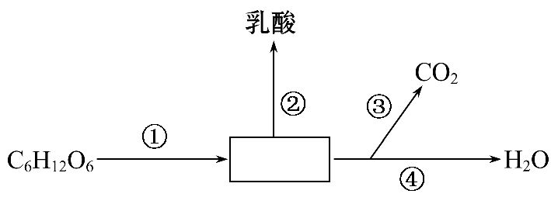
A.人体在剧烈运动时，所需能量主要由②途径提供
B.在有氧条件下，过程②③将受到抑制
C.细胞内产生CO₂的场所为细胞质基质和线粒体
D.过程④产生的ATP最多，过程③需要水的参与
【解析】选D。有氧呼吸的第三阶段产生的能量最多，人体在剧烈运动时，所需能量主要由④途径提供，A错误；在有氧条件下，过程②将受到抑制，过程③表示有氧呼吸的第二阶段，B错误；人体细胞只能通过有氧呼吸产生二氧化碳，产生二氧化碳的场所只有线粒体，C错误；过程④为有氧呼吸的第三阶段，产生的ATP最多，过程③为有氧呼吸的第二阶段，需要水的参与，D正确。
12.(2016·菏泽高一检测)台风“莫拉克”引起连续暴雨，造成西瓜较长时间淹水而大面积死亡，主要原因是( )
A.无氧呼吸产热不足导致酶活性下降
B.产物酒精使蛋白质变性，细胞死亡
C.无机盐吸收等生命活动受到影响
D.产物乳酸积累，导致乳酸中毒
【解析】选B。西瓜较长时间淹水，因缺氧而进行无氧呼吸，产物酒精会使蛋白质变性，造成死亡。
13.(2016·郑州高一检测)对提取光合色素、进行纸层析分离实验中各种现象的解释，正确的是( )
A.未见色素带，说明材料可能为黄化叶片
B.色素始终在滤纸上，是因为色素不溶于层析液
C.提取液呈绿色是由于含有叶绿素a和叶绿素b较多
D.叶黄素排在滤纸最前方，是因为其在提取液中的溶解度最高
【解析】选C。黄化叶片中含有较多的类胡萝卜素，其结果仍可得到色素带；叶绿体中的色素能够溶解在有机溶剂——乙醇、层析液等中；由于叶绿素含量比类胡萝卜素多且叶绿素呈现绿色，所以提取液呈绿色；叶绿体中的色素在层析液中的溶解度不同，溶解度高的随层析液在滤纸上扩散得快，胡萝卜素在提取液中溶解度最高。
14.在生物学实验中恰当的选材是实验成功的保证。在做下列实验时，选材不合适的一组是( )
A.在绿叶中色素的提取和分离实验中要注意选择鲜嫩、颜色浓绿的叶片
B.在可溶性还原糖的检测实验中，最理想的实验材料是含糖量较高、带有颜色的生物组织
C.在观察细胞的质壁分离实验中宜选择新鲜、带有颜色的洋葱
D.在比较过氧化氢酶和Fe³⁺催化效率实验中必须用新鲜的动物肝脏
【解析】选B。因为鲜嫩、颜色浓绿的叶片含叶绿素较多，故在绿叶中色素的提取和分离实验中，一般选择其作为实验材料，A项正确；在涉及颜色反应的实验中，要注意实验材料对实验现象的干扰，故在可溶性还原糖的检测实验中最理想的实验材料是含糖量高、颜色较浅的生物组织，如苹果或梨，B项错误；在观察细胞的质壁分离实验中宜选择新鲜、带有颜色的洋葱，因为洋葱表皮的色素存在于液泡中，可以根据颜色的变化判断质壁分离的程度，C项正确；在比较过氧化氢酶和Fe³⁺催化效率实验中必须用新鲜的动物肝脏，如果肝脏不新鲜，其内部的过氧化氢酶被微生物分解，实验效果不明显，D项正确。
15.(2016·北京高一检测)用¹⁴C标记CO₂，可用于研究光合作用中( )
A.光反应的条件
B.暗反应的条件
C.能量的转换过程
D.由CO₂合成糖的过程
【解析】选D。光反应需要光照、酶和色素参与，但不需要二氧化碳；暗反应有光或无光均可进行，二氧化碳只是原料；光合作用中的能量变化与二氧化碳无关；二氧化碳中C首先固定在三碳化合物中，之后转移到糖类等有机物中，用¹⁴C标记CO₂可以探究光合作用中CO₂合成糖的过程。
16.(2016·漳州高一检测)下列有关探究光合作用过程的描述，正确的是( )
A.将充分暗处理后的天竺葵叶片一半遮光，光照一段时间，遮光部分遇碘变蓝
B.载有水绵和好氧细菌的临时装片，用透过三棱镜的光照射一段时间，绿光区域聚集细菌最多
C.向绿色植物提供O，光照一段时间，释放的气体含有¹⁸O₂
D.向小球藻提供¹⁴CO₂，光照一段时间，¹⁴C₅先于¹⁴C₃出现
【解析】选C。充分暗处理后的天竺葵叶片一半遮光，光照一段时间，光照部分遇碘变蓝，遮光部分遇碘不变蓝；色素几乎不吸收绿光，故绿光区域聚集细菌最少；鲁宾和卡门通过实验证明光合作用释放的氧气来自水，提供O则光合作用释放的气体中含有¹⁸O₂；向小球藻提供¹⁴CO₂，光照一段时间，¹⁴C₅后于¹⁴C₃出现。
17.下列有关光合作用过程中物质的变化的说法，正确的是( )
A.终止CO₂的供应，C₃的含量先短暂下降，再稍微回升后与C₅形成新的平衡
B.增加光照，C₃的含量将持续下降，C₅的含量将持续上升
C.ATP和还原氢的含量是由光照决定的，与CO₂的变化没有关系
D.无论增加光照或是增加CO₂的浓度，有机物的产量都不一定增加
【解析】选D。终止CO₂的供应，CO₂的固定减少，C₃的含量下降后不会回升，A错误；增加光照，产生的ATP和[H]增多，对C₃的还原增加，C₃的含量将下降，C₅的含量将上升，这都是暂时性的，不会持续进行，B错误；ATP和还原氢的含量主要是由光照决定的，与CO₂的变化也有关系，CO₂浓度高，产生的C₃多，利用的ATP和还原氢就多，C错误；增加光照或是增加CO₂的浓度，有机物的产量都不一定增加，D正确。
【方法规律】分析光照强度和CO₂浓度突然改变后C₃、C₅含量变化的思路
(1)明确来源和去路：C₃产生于CO₂的固定，消耗于C₃的还原；C₅产生于C₃的还原，消耗于CO₂的固定。
(2)分析方法：某因素改变后，只要分析是影响消耗过程还是影响产生过程，就可以判断出C₃或C₅的含量变化情况。
(3)举例说明：光照不变，停止CO₂供应后，CO₂固定减弱，C₃还原正常进行，故C₃含量减少，C₅含量增加。
18.下图表示某植物细胞的部分结构和相关代谢中发生的气体转移情况，有关叙述正确的是( )
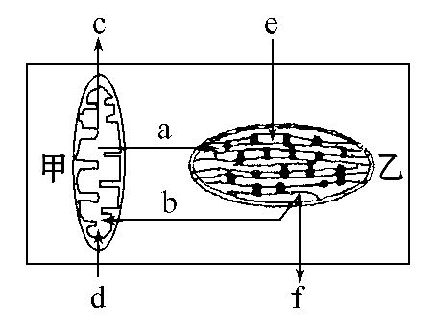
A.在光反应的过程中，发生了a、e和C₅的结合
B.此细胞一定不是紫色洋葱鳞片叶细胞
C.d和f分别代表不同的气体
D.e在细胞内经过一系列变化后，可以变成b
【解析】选B。图中a和e均表示CO₂，其与C₅结合形成C₃发生在暗反应过程中；此细胞含有叶绿体，一定不是紫色洋葱鳞片叶细胞；d和f均代表O₂；CO₂用于二氧化碳的固定，O₂来源于水的光解。
19.(2016·邢台高一检测)下列条件下，改变哪一项与提高农作物的产量关系不大( )
A.增加空气中氧气含量
B.提高温度
C.增加空气中CO₂的含量
D.增加光照强度
【解析】选A。增加空气中氧气含量对提高农作物的产量关系不大；适当提高温度，可增强光合作用酶的活性，有利于提高农作物的产量；适当增加空气中CO₂的含量，光合作用强度会随之增强，有利于提高农作物的产量；适当增加光照强度，光合作用强度会随之增强，有利于提高农作物的产量。
20.(2016·淮安高一检测)下图表示环境因素对玉米光合速率的影响情况。据此分析，下列相关叙述错误的是( )
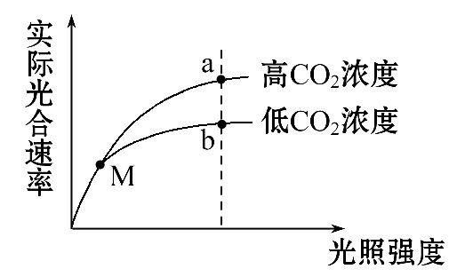
A.图中M点前限制玉米光合速率的主要因素是光照强度
B.与b点相比，a点时细胞中的C₃含量较多
C.与M点相比，b点时，细胞中的C₅含量较低
D.图中信息显示，合理密植有利于提高玉米的光合速率
【解析】选C。图中M点之前两曲线重合，限制因素主要是光照强度；a、b两点的光照强度相同，a点的二氧化碳浓度较高，C₃生成较多，去向与b点相同，故a点时细胞中的C₃含量较多；与M点相比，b点时光照较强，产生ATP和[H]较多，C₃还原增强，产生C₅较多，故细胞中C₅含量较高；图中表明适当增加光照强度和二氧化碳浓度可以提高光合速率，合理密植有利于提高玉米的光合速率。
21.(2015·重庆高考)将如图所示细胞置于密闭容器中培养。在不同光照强度下细胞内外的CO₂和O₂浓度在短时间内发生了相应变化。下列叙述错误的是( )
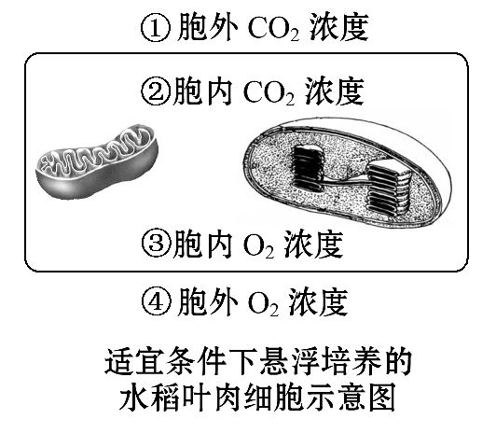
A.黑暗条件下，①增大、④减小
B.光强低于光补偿点时，①、③增大
C.光强等于光补偿点时，②、③保持不变
D.光强等于光饱和点时，②减小、④增大
【解题指南】(1)题干关键词：“密闭容器”“短时间内发生了相应变化”。
(2)思维流程：根据选项所给条件判断细胞生理状态，即细胞呼吸大于光合作用、细胞呼吸等于光合作用、细胞呼吸小于光合作用→细胞对O₂和CO₂的利用和产生情况。
【解析】选B。本题考查光合作用和细胞呼吸过程中O₂和CO₂的产生和消耗情况。A项条件下只进行细胞呼吸，B项条件下细胞呼吸大于光合作用，表观只进行细胞呼吸，这两项均消耗O₂，产生CO₂，则①②增大，③④减小，故A项叙述正确，B项叙述错误。C项条件下，细胞呼吸等于光合作用，O₂和CO₂产生、消耗动态平衡，②③保持不变，故该叙述正确。D项条件下，光合作用大于细胞呼吸，表观只进行光合作用，①②减小、③④增大，故该叙述正确。
22.下图表示某植物生长与温度的关系，由图可知( )
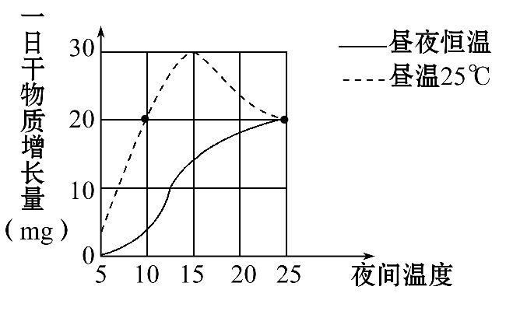
A.昼温为25℃时，植物生长最快的夜间温度是15℃
B.昼夜恒温条件下，当温度低于12.5℃时，植物将停止生长
C.昼夜恒温为25℃时，该植物利用的CO₂量与昼温25℃、夜温10℃时相等
D.昼温25℃、夜间温度为5℃时，一昼夜该植物没有有机物积累
【解题指南】解答本题时需要注意以下两点：
(1)干物质的增长量代表的是净光合作用量，是实际光合作用量和细胞呼吸量的差值。
(2)利用的CO₂量代表的是实际光合作用量。
【解析】选A。分析题图，昼温为25℃时，对应的干物质增长量在夜间温度为15℃时最大，故A正确；昼夜恒温条件下，当温度为5℃以上时，干物质增长量大于零，故植物将生长，故B错误；由于不知道呼吸速率的大小，昼夜恒温为25℃时，该植物利用的CO₂量与昼温25℃、夜温10℃时不一定相等，故C错误；昼温25℃、夜间温度为5℃时，一昼夜该植物的干物质增长量大于零，故D错误。
23.下列有关硝化细菌和光合细菌的叙述，不正确的是( )
A.硝化细菌和光合细菌都属于自养型生物
B.硝化细菌和光合细菌都可以利用无机物制造有机物
C.硝化细菌制造的有机物中的能量来自氮氧化时放出的化学能
D.光合细菌制造的有机物中的能量来自光能
【解析】选C。硝化细菌和光合细菌都能合成有机物，都属于自养型生物；硝化细菌和光合细菌都可以利用二氧化碳和水合成有机物；硝化细菌利用的是NH₃和HNO₂氧化所释放的能量合成有机物，不是氮；光合细菌制造的有机物中的能量来自光能。
24.(2016·潍坊高一检测)采用黑-白瓶(不透光-可透光瓶)法测定池塘群落各深度日代谢的平均氧浓度变化，结果如下表，请据表分析，该池塘一昼夜产生氧气量和消耗氧气量各为多少( )
深度 | 瓶中O₂的变化(g/m²)
深度 | 白瓶 | 黑瓶
1 m | +3 | -1
2 m | +2 | -1
3 m | 0 | -1
4 m | -1 | -1
水底 | -3 | -3
A.5 7 B.8 7 C.8 11 D.5 11
【解析】选B。根据题意和表格分析可知，产生氧气的深度是1 m、2 m、3 m，从4 m开始不再产生氧气，这是因为在4 m时黑瓶白瓶的O₂变化量是一样的；消耗氧气的量就是黑瓶中减少量，真正光合作用=净光合作用+呼吸作用；1 m深度光合作用产生氧气量为3+1=4，2 m深度光合作用产生氧气量为2+1=3，3 m深度光合作用产生氧气量为0+1=1，所以该池塘生物一昼夜产生氧气量为4+3+1=8 g/m²；该池塘生物一昼夜消耗氧气量为1+1+1+1+3=7 g/m²。
25.下列关于[H]的叙述正确的是(多选)( )
A.细胞呼吸过程中产生的[H]与氧结合形成水分子，释放大量能量
B.葡萄糖在线粒体中分解成丙酮酸，生成少量[H]，同时还有能量释放
C.光合作用光反应产生的[H]和ATP，富含由光能转变而来的化学能
D.光反应产生的[H]在暗反应中还原C₃同时生成一部分C₅
【解析】选A、C、D。细胞有氧呼吸第一、第二阶段产生的[H]在第三阶段与氧结合形成水分子，并释放大量能量，A项正确；葡萄糖在细胞质基质中分解成丙酮酸，生成少量[H]，同时还有能量释放，B项错误；光合作用光反应阶段吸收光能，一方面将水分解成氧和[H]，另一方面在有关酶的催化作用下，促成ADP与Pi发生化学反应，生成ATP，C项正确；暗反应中C₃接受ATP释放的能量并且被[H]还原，一部分形成糖类，另一部分又形成C₅，从而使暗反应阶段的化学反应持续地进行下去，D项正确。
【误区警示】光合作用和细胞呼吸中的[H]不同
(1)不是同一种物质：光合作用中产生的[H]是还原型辅酶Ⅱ(NADPH)，细胞呼吸中产生的[H]是还原型辅酶Ⅰ(NADH)。
(2)来源与去向不同：光合作用中的[H]产生于光反应，消耗于暗反应；细胞有氧呼吸中的[H]产生于第一阶段和第二阶段，消耗于第三阶段。
(3)还原氢的书写形式：一定不能写成H、H⁺、H₂，只能写成[H]或NADH或NADPH。
二、非选择题(共4小题，共50分)
26.(12分)某科研小组对萝卜中过氧化氢酶的活性进行研究，研究者将新鲜的萝卜磨碎，过滤得到提取液后，做了两组实验，实验结果如图所示。请分析回答：
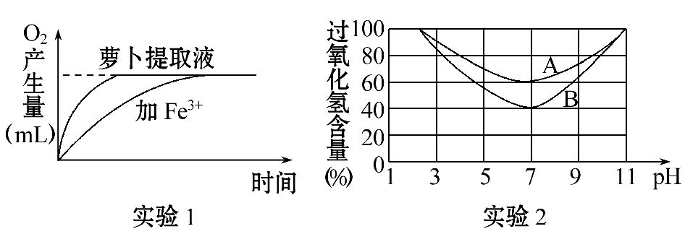
(1)据图可知，在进行酶活性的测定时，可根据一定条件下单位时间内____________来表示酶的活性。
(2)实验1的实验组和对照组过氧化氢的使用量应当____________。
(3)实验2的两次实验温度均保持在30℃，只是第二次实验时萝卜提取液的使用量减半，其余实验操作都相同。则曲线A是第____________次实验的结果，原因是____________________________________。
(4)实验2的结果显示过氧化氢酶的最适pH约为________，实验还证实，当pH小于2或大于11时，过氧化氢酶的活性将永久丧失，其原因是___________
_____________________。
(5)探究温度对酶活性的影响时，过氧化氢酶是否是最佳材料？____________，原因是____________________________。
【解析】(1)在进行酶活性的测定时，可根据一定条件下单位时间内产物的生成量或反应物(底物)的消耗量来表示酶的活性。
(2)实验1的实验组和对照组的变量是催化剂的种类，过氧化氢的使用量属于无关变量，两组应该相同。
(3)曲线A与B对照，说明A组反应物剩余量大，说明A组所用酶的数量较少，则曲线A是第二次实验的结果。
(4)在最适pH条件下，酶活性最强，反应速率最快。实验2的结果显示过氧化氢酶的最适pH约为7，另外在强酸、强碱等环境下，酶易变性失活。
(5)探究温度对酶活性的影响时，不能用过氧化氢酶，因为温度会导致过氧化氢的自动分解，从而影响实验结果。
答案：(1)产物的生成量、反应物(底物)的消耗量
(2)相同 (3)二 A组反应物剩余量大，说明A组所用酶的数量较少
(4)7 在强酸、强碱等环境下，酶易变性失活
(5)否 温度会导致过氧化氢的自动分解，从而影响实验结果
27.(13分)(2015·新课标全国卷Ⅰ)为了探究不同光照处理对植物光合作用的影响，科学家以生长状态相同的某种植物为材料设计了A、B、C、D四组实验。各组实验的温度、光照强度和CO₂浓度等条件相同、适宜且稳定，每组处理的总时间均为135 s，处理结束时测定各组材料中光合作用产物的含量。处理方法和实验结果如下：
A组：先光照后黑暗，时间各为67.5 s；光合作用产物的相对含量为50%。
B组：先光照后黑暗，光照和黑暗交替处理，每次光照和黑暗时间各为7.5 s；光合作用产物的相对含量为70%。
C组：先光照后黑暗，光照和黑暗交替处理，每次光照和黑暗时间各为3.75 ms(毫秒)；光合作用产物的相对含量为94%。
D组(对照组)：光照时间为135 s；光合作用产物的相对含量为100%。
回答下列问题：
(1)单位光照时间内，C组植物合成有机物的量______(填“高于”“等于”或“低于”)D组植物合成有机物的量，依据是______________________________；C组和D组的实验结果可表明光合作用中有些反应不需要____________，这些反应发生的部位是叶绿体的______________。
(2)A、B、C三组处理相比，随着____________的增加，使光下产生的______________________能够及时利用与及时再生，从而提高了光合作用中CO₂的同化量。
【解题指南】(1)隐含信息：A、B、C三组处理相比，光照和黑暗交替频率依次增加。
(2)关键知识：光合作用过程光反应和暗反应两个阶段的区别与联系。
【解析】(1)在该实验中，作为对照组的D组接受全光照135 s，而C组实验是光照和黑暗交替进行，其仅用了D组的一半时间的光照，但合成的有机物的量是94%(D组为100%)，故单位光照时间内，C组植物合成有机物的量高于D组植物合成有机物的量。C组光照时间的缩短，说明在光合作用过程中，暗反应不需要光照，而这个过程发生在叶绿体的基质中。
(2)光合作用过程有两个阶段：光反应阶段和暗反应阶段。光反应阶段必须在光下进行，其将水分解，产生ATP和还原型辅酶Ⅱ([H])用于暗反应。A、B、C三组处理相比，随着光照时间间隔的减少，光照频率的增加，使光下产生的ATP和[H]能够及时被利用与再生，从而提高了光合作用中CO₂的同化量。
答案：(1)高于 C组只用了D组一半的光照时间，其光合作用产物的相对含量却是D组的94%(其他合理答案也可) 光照 基质
(2)光照和黑暗交替频率(其他合理答案也可) ATP和还原型辅酶Ⅱ
28.(12分)甲图为探究酵母菌发酵产物的装置图，①号、②号试管中均加入3mL蒸馏水和少许0.1%溴麝香草酚蓝(BTB)水溶液(初始颜色呈蓝色，当环境偏酸性时，BTB溶液由蓝变绿再变黄)；乙图为向锥形瓶中通入不同浓度的氧气，发酵产物变化示意图。请回答：
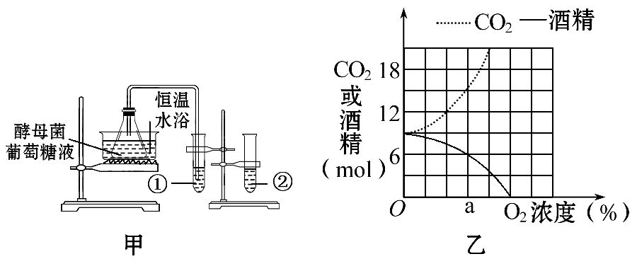
(1)实验时需将煮沸的葡萄糖液冷却后才能加入酵母菌，原因是____________
__________________________。甲图锥形瓶中，实验初期产生的特征性发酵产物是________，实验过程中一直存在的发酵产物是________。
(2)①号试管的现象是________________________，其作用是_______________
____________。实验中__________(填“可以”或“不可以”)去掉②号试管，你的理由是________________________________________________________。
(3)若要证明释放的气泡是酵母菌所产生的，就需要设置一个对照实验，该对照实验应在原实验的基础上做哪些改动？________________________________
_________________________________________________________________。
(4)乙图中，当氧气浓度为a时，CO₂产生的场所是______________________
_______________，此时有氧呼吸消耗氧气的量为____________。
【解析】(1)温度过高会将酵母菌杀死，无法进行细胞呼吸，故应冷却后再加入酵母菌；最初锥形瓶中营养丰富，可能会有少量氧气存在，酵母菌会进行有氧呼吸，酵母菌的有氧发酵产物是CO₂和H₂O，其中H₂O为其特征产物，随反应时间延长，氧气量逐渐被耗尽，酵母菌转而进行无氧呼吸，无氧发酵的产物是酒精和CO₂，有氧呼吸和无氧呼吸共同的发酵产物是CO₂，实验过程中一直存在。
(2)在酸性环境条件下，0.1%溴麝香草酚蓝水溶液会由蓝色变为绿色再变黄色，而发酵产物中的CO₂会使溶液的pH发生改变，此实验是检测酵母菌细胞呼吸生成CO₂的情况；②号试管的作用是作为①号试管的对照，排除试管中溶液本身对实验现象的影响，不能去掉。
(3)如果要证明释放的气泡是酵母菌所产生的，即实验的自变量变成酵母菌的有无，则应该增加一组不含酵母菌但其余操作与实验相同的对照实验。
(4)根据乙图曲线中的数据和有氧呼吸、无氧呼吸的反应式，可判断氧气浓度为a时酵母菌同时进行有氧呼吸和无氧呼吸，故CO₂的产生场所为细胞质基质和线粒体基质；结合具体反应式也可算出有氧呼吸消耗的氧气量为9 mol。
答案：(1)防止高温杀死酵母菌 H₂O CO₂
(2)由蓝色变绿色再变黄色 检验CO₂的生成 不可以 ②号试管起对照作用
(3)锥形瓶中不加酵母菌，其余操作与实验组相同
(4)细胞质基质和线粒体基质 9 mol
29.(13分)图甲表示在一定条件下测得的该植物光照强度与光合速率的关系；图乙表示某绿色植物的细胞代谢情况；图丙是某兴趣小组将植物栽培在密闭玻璃温室中，用红外线测量仪测得的室内二氧化碳浓度与时间关系的曲线。请分析回答：
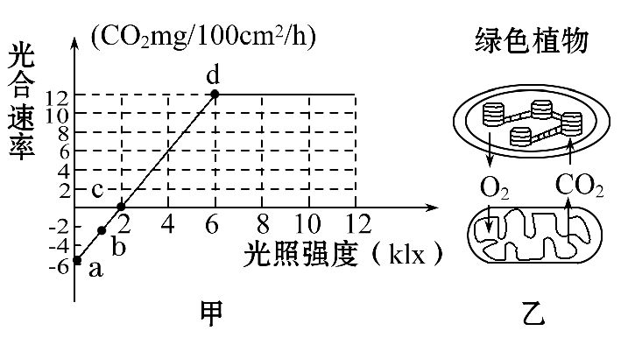
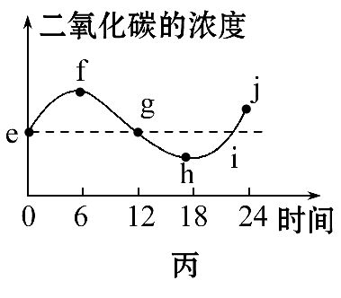
(1)图甲中的a点表示____________，c点时，叶肉细胞中产生ATP的场所有____________。
(2)图乙所示的该植物细胞代谢情况可用图甲中a～d四点中的____________表示，也可用图丙e～j六个点中的____________表示。
(3)在光照强度大于____________klx时，植物才会表现出生长现象。
(4)若图甲曲线表示该植物在25℃时光照强度与光合速率的关系，并且已知该植物光合作用和细胞呼吸的最适温度分别为25℃和30℃，那么在原有条件不变的情况下，将温度提高到30℃，理论上分析c点将__________(填“左移”“右移”或“不变”)。
(5)由图丙可推知，密闭玻璃温室中氧气浓度最大的是__________点。
【解析】(1)据图可知，a点的光照强度为0，此时的数值表示呼吸速率；c点有光照，因此此时细胞中能合成ATP的部位有细胞质基质、线粒体、叶绿体。
(2)图乙表示光合速率等于呼吸速率，与图甲中的c点相符。图丙中，f点以前，二氧化碳的含量不断增加，说明呼吸速率大于光合速率，f点后，二氧化碳的含量不断下降，说明光合速率大于呼吸速率，因此f点表示光合速率等于呼吸速率；h点以前，二氧化碳的含量不断下降，说明光合速率大于呼吸速率，h点后，二氧化碳的含量不断增加，说明光合速率小于呼吸速率，因此h点表示光合速率等于呼吸速率，故f点和h点对应图乙所示细胞代谢情况。(3)根据图甲可知，光照强度为2 klx时，植物的净光合速率等于0，而植物的生长需要有机物的积累，因此光照强度需要大于2 klx。(4)若将温度提高到30℃，则光合速率下降，呼吸速率增大，而c点的含义是光合速率等于呼吸速率，因此需要提高光照强度才能使光合速率与呼吸速率相等，即c点右移。(5)f点后，光合速率大于呼吸速率，密闭容器中氧气浓度不断增加，而h点后，呼吸速率大于光合速率，消耗容器中的氧气，因此h点时，容器中氧气浓度最高。
答案：(1)细胞呼吸强度(细胞呼吸释放CO₂的速率) 细胞质基质、线粒体、叶绿体
(2)c f和h (3)2 (4)右移 (5)h
关闭Word文档返回原板块

